AMBITION 21
Un projet digital et innovant au service de ma réussite !

- Collecter et exploiter l’information dans le cadre de ma formation
aux Métiers de la Relation Client

MISE EN SITUATION

Dans votre vie au quotidien, dans vos cours, avec vos professeurs ou en P.F.M.P., vous faites régulièrement des projets.

L’académie de Nancy-Metz déploie depuis 2016, pour votre filière Métiers de la Relation Client, un grand projet dont vous faites partie.
Peut-être avez-vous déjà entendu parler de Numavenir ?

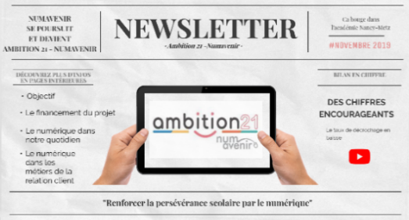
Découvrez les dernières nouvelles sur le sujet.

https://view.genial.ly/5dd2fee900fd530f5a5f0200

Regardez la présentation et répondez aux questions suivantes :
- Quelle est la une de la newsletter ?
Numavenir se poursuit et devient Ambition 21- Numavenir

- Quel est l’objectif principal de Numavenir ?
Baisser le taux de décrochage scolaire (un décrocheur est un jeune quittant le système scolaire sans qualification).
Agir dans la classe, avant que l’élève ne décroche.
Persévérance scolaire par le numérique.

- Par qui et comment est financé le projet ?
FSE

- Pourquoi le numérique est-il essentiel dans votre filière ?
Fait partie de notre quotidien, nos métiers de la relation client évoluent en intégrant de plus en plus le digital/numérique.

Maintenant que vous avez compris ce qu’est Numavenir, son objectif et le mode de financement de ce projet, vous allez :

- Mission 1 - Découvrir Ambition 21-numavenir
- Mission 2 - Devenir participant dans le projet Ambition 21-numavenir

Mission 1 - Je découvre Ambition 21-Numavenir

A l’aide de la vidéo de présentation du projet Ambition21-numavenir, sur le site http://numavenir.com/, remplissez le tableau ci-dessous :

Logo du projet Ambition21-numavenir
Signification du nom  Ambition21-Numavenir | Ambition :  Désir ardent de réussite, d’honneurs, de pouvoir.  Désir profond de quelque chose.  Souhait, rêve, appétence, attrait, aspiration…  21 pour l’année de l’objectif : 2021  Num = Numérique  Avenir  Slogan : former tous les talents aux compétences du 21 e siècle
Objectifs du projet Ambition 21 | Accompagner la transformation des pratiques pédagogiques par le numérique pour renforcer la persévérance scolaire  ou  Favoriser la persévérance et lutter contre le décrochage scolaire en s’appuyant sur le numérique
Les participants du projet | 36 LP et 11 collèges  260 professeurs et 3500 élèves des métiers de la relation client
La durée du projet | Mai 2016 à juin 2021 soit 5 années scolaires
Les actions développées dans le projet | 6 actions | Court descriptif
 | Améliorer la qualité de vie à l’école | Le réaménagement des espaces scolaires au service de la qualité de vie à l’école
 | Repenser l’évaluation | Evaluation bienveillante et formative : deux modalités pour évaluer autrement.
 | Travailler autrement avec la carte mentale | La carte mentale numérique : un outil au service de la différenciation pédagogique.
 | Lien intergénérationnel | Intervention des séniors dans les classes et actions du Rotary pour tisser un lien intergénérationnel.
 | Lien Ecole Famille | Des tutoriels pour utiliser l’ENT et nos actions avec les associations pour développer le lien Ecole-famille.
 | Communauté de pratiques | Des articles pour échanger autour de nouvelles modalités animation, de projets ou de sorties.

Mission 2 - J’entre dans le projet Ambition 21-Numavenir

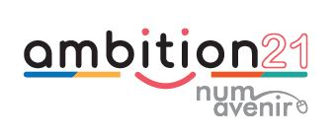

Pour valider votre entrée dans le projet Ambition 21, vous allez maintenant suivre les deux étapes ci-dessous :

ETAPE : Je m’inscris dans le projet Ambition 21 par le questionnaire FSE

Un questionnaire a été élaboré et mis en ligne pour une saisie personnelle plus aisée et rapide.
Nous vous demandons d’y répondre, avec l’aide de votre professeur, si nécessaire.
Après avoir sélectionné le lien, prenez le temps de lire les informations juridiques liées au questionnaire. Comme indiqué en préambule, les données sont anonymes et aucun lien entre votre identité et vos réponses ne sera possible.
https://ppe.orion.education.fr/academie/itw/answer/s/nikdgfmexp/k/KMWVkVr

Je complète le document d’autorisation d’utilisation des images et des travaux.
http://numavenir.com/wp-content/uploads/2019/12/autorisation-photo-et-travaux.doc

ETAPE : Je m’inscris sur site Numavenir.com pour publier

Comme vous l’avez compris lors de la mission 1, le projet Ambition 21 a son site internet : www.numavenir.com
Ce site permet de valoriser les actions menées pour et par les élèves du domaine professionnel commercial de l’académie de Nancy-Metz.

Chacun d’entre vous est invité à témoigner des activités de sa classe dans les différents axes du projet en publiant, avec l’aide de son enseignant, un article sur le site accompagné de photos ou de vidéos. Ces publications (après modération) pourront être consultables sur tous les outils numériques : ordinateur de bureau, tablettes, smartphone…

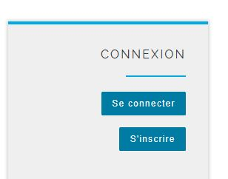
Pour les non-inscrits sur le site ou les nouveaux élèves entrants (3ème, SEGPA, 2nde MRC, 1ère CAP et élèves arrivés en 1ère bac pro) :

- Demander une inscription sur le site http://numavenir.com/

Félicitations, vous faites maintenant partie
du projet Ambition 21-Numavenir !

Tout au long du projet, vous pouvez faire vivre le site en partageant vos expériences et en nous suivant sur Twitter.

Lien vers site Lien vers Twitter
http://numavenir.com/ https://twitter.com/numavenir

